

# МИНИСТЕРСТВО ОБРАЗОВАНИЯ ПРИМОРСКОГО КРАЯ

**П Р И К А З**

|  |  |
| --- | --- |
| г. Владивосток | № |

**Об утверждении апелляционной комиссии при проведении**

**тестирования на знание русского языка, достаточное для освоения образовательных программ начального общего, основного общего и среднего общего образования, иностранных граждан и лиц без гражданства на территории Приморского края в 2025 году**

В соответствии с Федеральным законом от 29.12.2012 № 273-ФЗ «Об образовании в Российской Федерации», Порядком проведения в государственной или муниципальной общеобразовательной организации тестирования на знание русского языка, достаточное для освоения образовательных программ начального общего, основного общего и среднего общего образования, иностранных граждан и лиц без гражданства, утвержденным приказом Министерства просвещения Российской Федерации от 04.03.2025 № 170, в целях организации и проведения тестирования на знание русского языка, достаточное для освоения образовательных программ начального общего, основного общего и среднего общего образования, иностранных граждан и лиц без гражданства в Приморском крае в 2025 году, п р и к а з ы в а ю:

1. Утвердить состав апелляционной комиссии при проведении тестирования на знание русского языка, достаточное для освоения образовательных программ начального общего, основного общего и среднего общего образования, иностранных граждан и лиц без гражданства на

территории Приморского края в 2025 году (Приложение).

1. Определить местом работы апелляционной комиссии министерство образования Приморского края по адресу: г. Владивосток,

ул. Алеутская, 45А.

1. Отделу качества общего образования управления качества общего образования министерства образования Приморского края (Путинцева Л.В.) организовать совместную работу с муниципальными органами управления образованием (далее – МОУО) по исполнению настоящего приказа.
2. Руководителям МОУО довести настоящий приказ до сведения руководителей образовательных организаций Приморского края.
3. 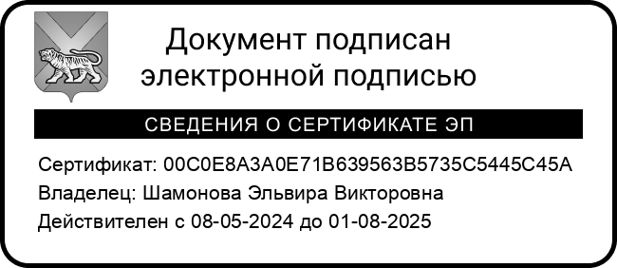Контроль за исполнением настоящего приказа возложить на заместителя министра образования Приморского края Меховскую А.Ю.

Заместитель Председателя Правительства Приморского края –

министр образования Приморского края Э.В. Шамонова

Приложение к приказу министерства образования Приморского края от №

# СОСТАВ

**апелляционной комиссии при проведении тестирования на знание русского языка, достаточное для освоения образовательных программ начального общего, основного общего и среднего общего образования, иностранных граждан и лиц без гражданства на территории Приморского края в 2025 году**

|  |  |  |  |
| --- | --- | --- | --- |
| № п/п | ФИО | Место работы | Должность |
| 1 | Володина Анна Валерьевна  (председатель) | Министерство образования Приморского края | Начальник  управления качества общего образования |
| 2 | Присняк Елена Александровна (заместитель председателя) | Муниципальное бюджетное  общеобразовательное учреждение  «Гимназия № 1 г. Владивостока» | Учитель русского языка и литературы |
| 3 | Тедеева Виктория Юрьевна  (секретарь) | Управление по работе с муниципальными учреждениями  образования администрации города Владивостока | Начальник отдела общего образования |
| 4 | Филонова Анжелика Анатольевна | Министерство образования Приморского края | Главный консультант отдела общего образования управления качества общего образования |
| 5 | Гавлицкая Наталья Юрьевна | ГАУ ДПО «Приморский краевой институт развития образования» | Главный эксперт |